Муниципальное бюджетное общеобразовательное учреждение
начальная общеобразовательная школа села Ленино имени Героя Советского Союза Степана Савельевича Гурьева Липецкого муниципального района Липецкой области

Конспект занятия по аппликации
«Осенняя картина»
(коллективная аппликация в старшей группе)

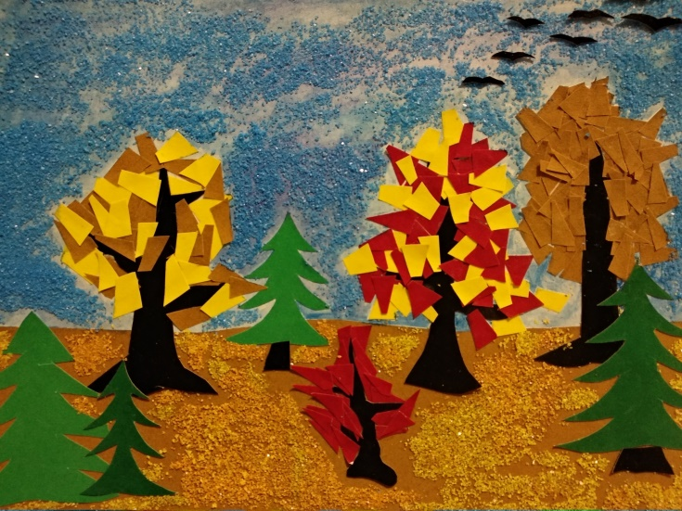

Подготовила: Гончарова Т.С.

Ленино
2022 г.

Цель: Создание объёмной аппликации
Задачи:

-развивать мелкую моторику рук, глазомер, фантазию, эстетический вкус, композиционные умения и пространственное мышление;
- закреплять умения обращения с ножницами, бумагой
- совершенствовать конструкторские и аппликационные навыки и умения;
- воспитывать самостоятельность, аккуратность в работе, терпение, усидчивость
Оборудование:
Ножницы, кисточки, клей, салфетки, клеёночки, ватман, цветная бумага,
образец.
Ход занятия?
Дети здороваются с гостями, воспитатель предлагает детям сесть на стульчики. В начале занятия звучит музыка П.И.Чайковского «Осень»
Воспитатель: - Ребята, сейчас я вам прочитаю отрывок из стихотворения Ивана Бунина, послушайте внимательно..
Лес, точно терем расписной
Лиловый, золотой, багряный
Весёлой пёстрою стеной
Стоит над светлою поляной
В:- Ребята, о каком времени года идет речь в стихотворении?(осень)
В: - Что означают слова лиловый, золотой, багряный? (красный, желтый разноцветный, итд)
:В - Сегодня мы с вами будем делать аппликацию «Осенняя картина»
В: - Перед вами висят две картины. Обратите внимание на первую картину. Ее написал Иван Шишкин.
В: -Какое время года изобразил художник на картине? ( осень).
В: -Как вы догадались? (листочки на деревьях пожелтели ..итд)
В:-Правильно. Называется картина «Ранняя осень».
В:-А теперь обратите внимание на вторую картину
Педагог показывает заранее подготовленную картину с изображением дерева без листьев и ежика без иголок
В:- Как вы думаете, чего здесь не хватает? (Листьев на дереве, иголок у ёжика).
В:-. Чтобы наша картина была полной , что еще можно изобразить? (Солнце, облака, птиц)
В:-Правильно.
- Сейчас мы с вами будем выполнять коллективную работу.
Перед тем как сесть за столы и преступить к работе, я предлагаю вам немножко размяться с осенними листочками .
Физминутка "Мы – листики осенние"
Мы, листики осенние,
На веточках сидели.
Ветер дунул, полетели.
Мы летели, мы летели.
И на землю тихо сели.
Ветер снова набежал.
И листочки все поднял.
Повертел их, покружил.
И на землю опустил.
(Дети имитируют действия «листочков» в соответствии с текстом стихотворения: садятся на корточки, летают по комнате, вновь тихо садятся, поднимаются, кружатся и снова садятся.)
Прежде чем мы с вами преступим к работе, давайте с вами вспомним правила пользования ножницами и клеем. (дети закрепляют правила).

Детям предлагается самостоятельный выбор деятельности: вырезание листочков, иголок ёжику, солнца, облаков
1. Обрисовать, на цветной бумаге, свою руку (это будет листочек дерева), а затем вырезать по контуру.
2 Вырезаем иголочки для ёжика. ( разрезать прямоугольник по диагонали)
3.Вырезаем по контуру круг «солнце». Из прямоугольника нарезаем тоненькие полоски «лучики» . Из прямоугольника волнистыми линиями вырезаем тучки
4. Готовые вырезанные формы наклеиваем на ватман, дополняя картину.
Итог. - Ребята, посмотрите, какая красивая у нас получилась картина. Как можно назвать ее? (ответы детей).

